## 实验1 DBMS的使用

蒋浩 2022214416 13002210

### 1.3实验任务及步骤

#### 1.3.1 建立数据库对象

1．用数据库SQL Server 2008 R2的服务管理器启动数据库服务；

2．用数据库SQL Server 2008 R2的企业管理器建立一个数据文件名为“订货_Data”、大小50M，日志文件名为“订货_Log”、大小25M的新数据库，该数据库名为“订货”。

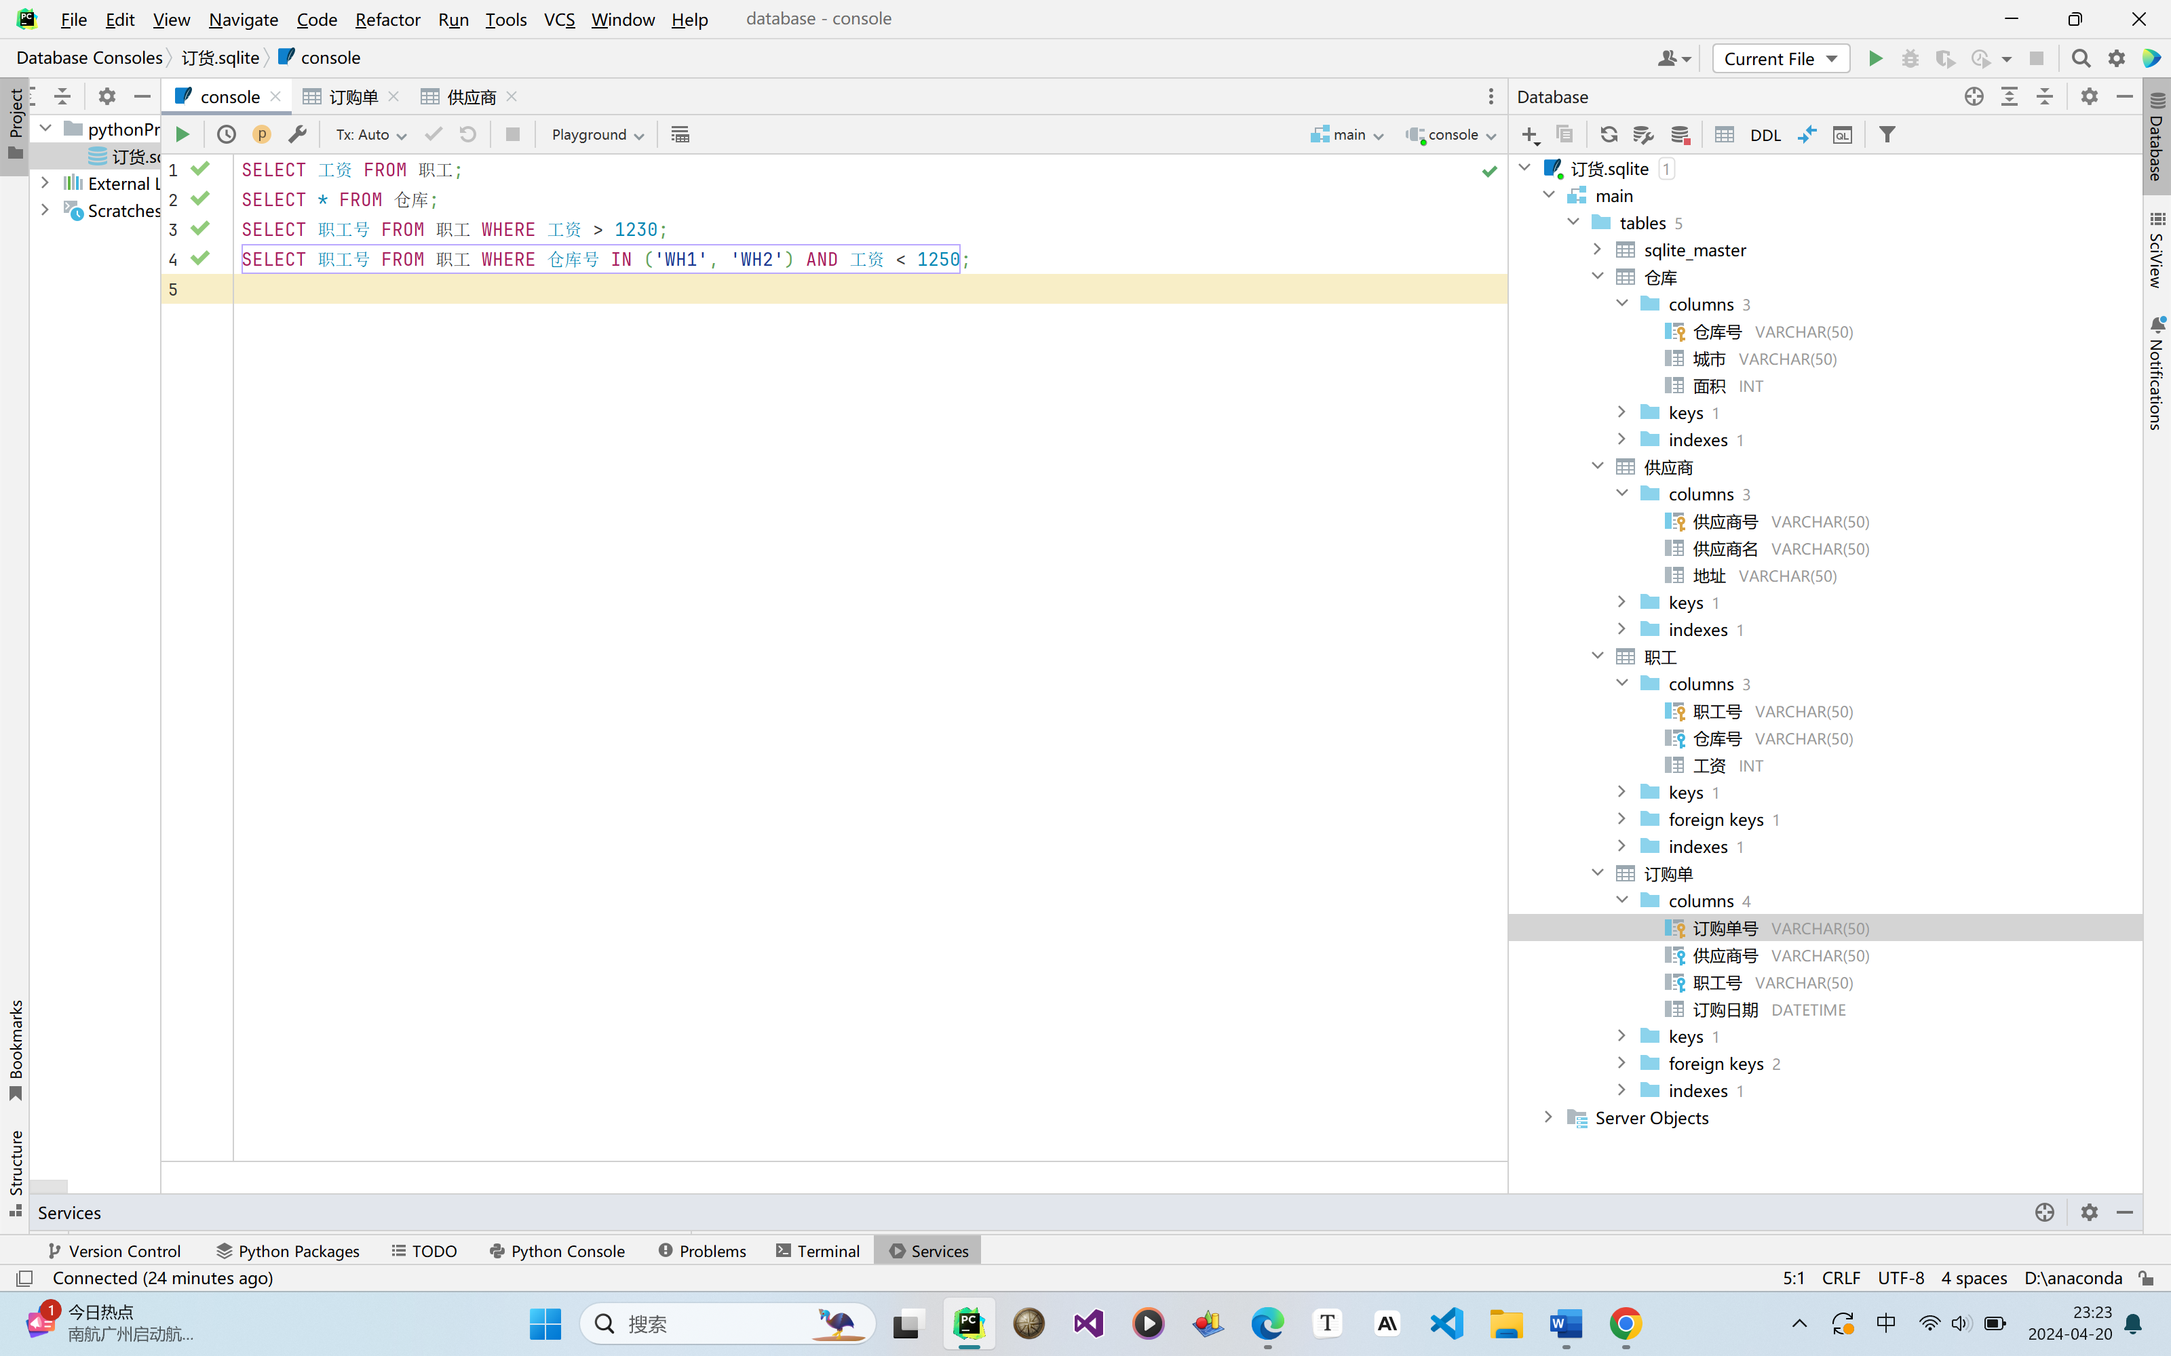

3．在数据库“订货”中，建立如表1-1、表1-2所示的数据库表：

4．向 “仓库”、“职工”表写入如表1-3、表1-4所示数据：

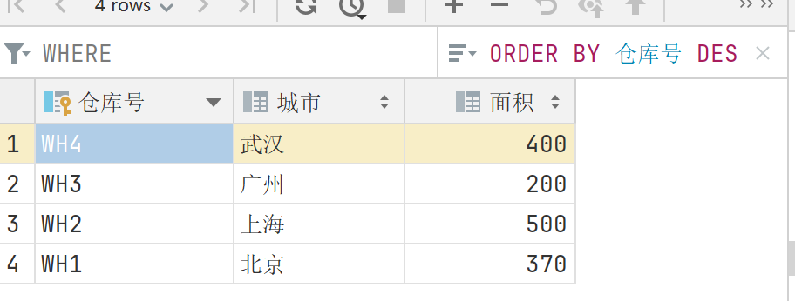

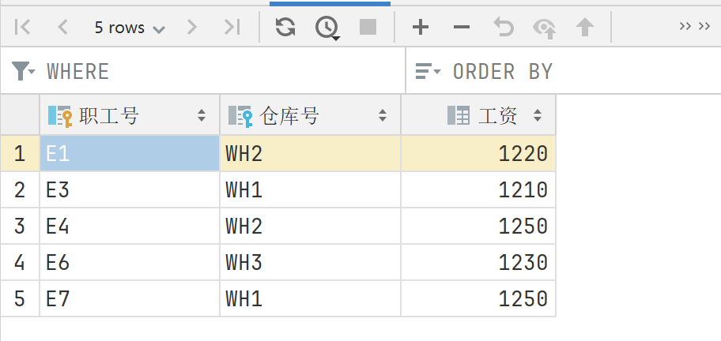

#### 1.3.2 查询设计器使用

1．打开数据库SQL Server 2008 R2的查询设计器，用SQL语言建立如表1-5、表1-6所示数据库表，表结构如下图所示：

2．用SQL语言向 “供应商”、“订购单”插入如表1-7、表1-8所示记录：

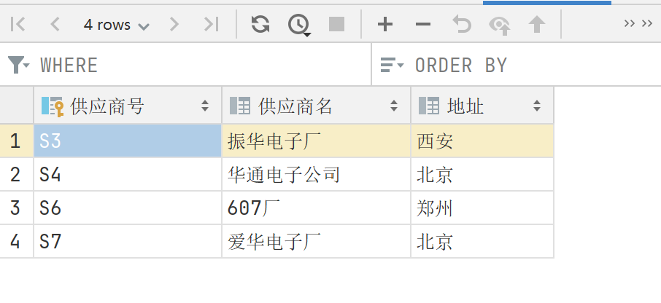

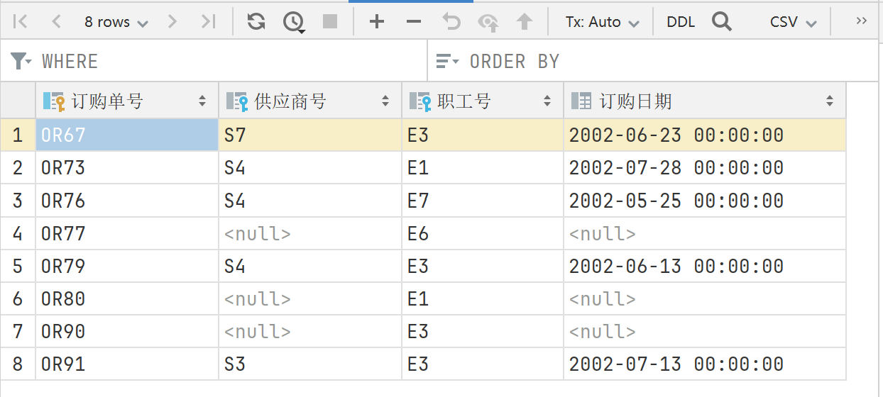

3.在查询设计器中完成以下简单查询。

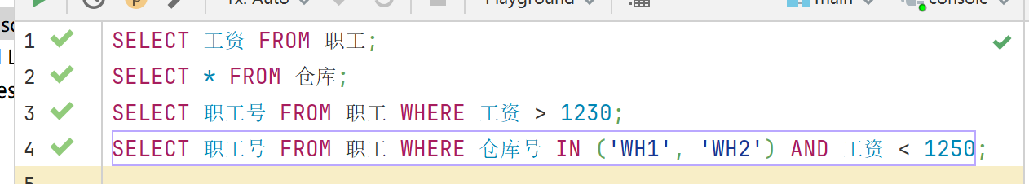

1. 从职工关系中检索所有工资值。

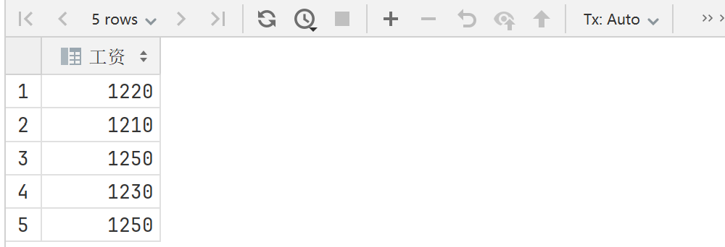

1. 检索仓库关系中的所有元组。

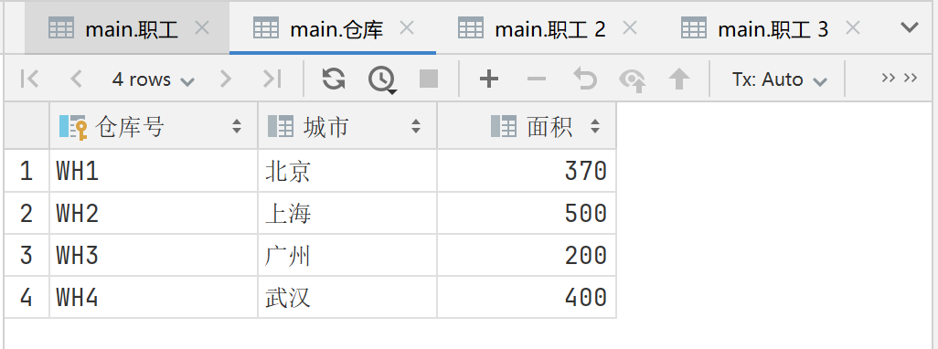

1. 检索工资多于1230元的职工号。

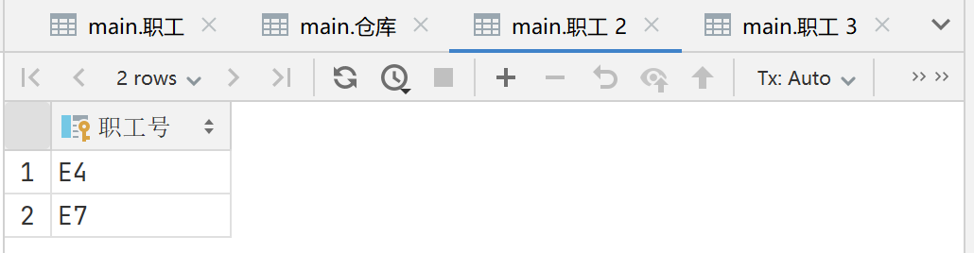

4)给出在仓库WH1或WH2工作，并且工资少于1250元的职工。

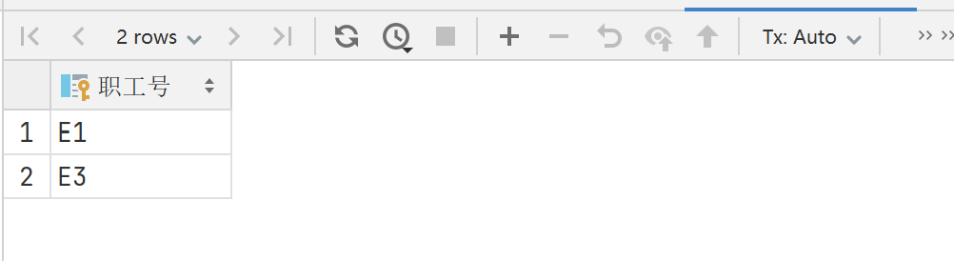

4. 拷贝上述数据库，后续实验将用到。

见GitHub，[jianghao-jianghao-jianghao/database: Our database experiment project assignment (github.com)](https://github.com/jianghao-jianghao-jianghao/database)

#### 1.3.3 实验总结

1.记录实验全过程，并写出实验报告。

2.详细记录实验过程中遇到的问题，以及问题的解决方法。

### 1.4实验拓展

思考在对数据库中多张表进行数据录入时，何时与录入先后顺序有关？读者可将上述实验录入表数据的顺序打乱，观察有何种变化。

如果某张表的数据依赖于另一张表的数据，那么在插入数据时，被依赖的表（包含外键）的数据应该先于依赖的表（包含主键）插入。否则，如果先插入依赖的表，会导致外键约束失败，因为依赖的数据尚未存在。